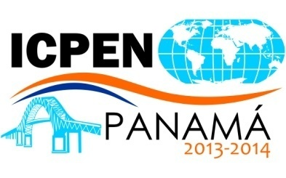

INTERNATIONAL CONSUMER PROTECTION AND ENFORCEMENT NETWORK (ICPEN)

Ciudad de Panamá, Panamá

20, 21, 22 y 23 de Mayo de 2014

GUÍA DE INFORMACIÓN PRÁCTICA PARA LOS DELEGADOS

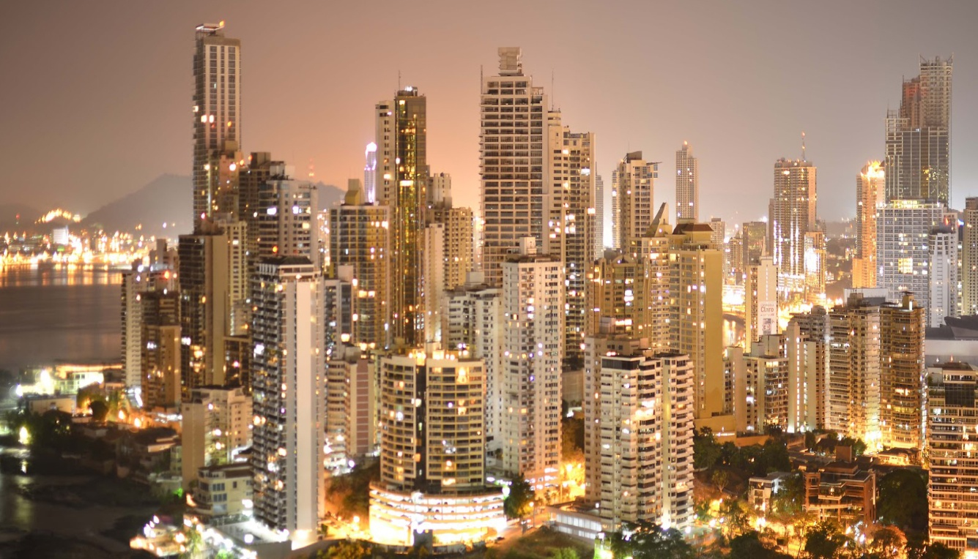
“Mejorando la Protección al Consumidor en una Economía Global”

La República de Panamá es un país ubicado al sureste de América Central, limita al Norte con el Mar Caribe, al Sur con el Océano Pacífico, al Este con la República de Colombia y al Oeste con la República de Costa Rica.
Su condición de país de tránsito lo convirtió tempranamente en un punto de encuentro de culturas, provenientes de todo el orbe. El país es el escenario geográfico del Canal de Panamá, obra que facilita la comunicación entre las costas del Océano Atlántico y el Océano Pacífico y que influyó significativamente en el comercio mundial. Por su posición geográfica, actualmente ofrece al mundo una amplia plataforma de servicios marítimos, comerciales, inmobiliarios y financieros, entre ellos la Zona Libre de Colón.[]
Descripción del Evento

La reunión de ICPEN, tendrá lugar en el Sheraton Panam Hotel & Convention Center, en la Ciudad de Panamá, los días 20, 21, 22 y 23 de mayo de 2014.

Registro para el ICPEN

Los interesados en participar deberán registrarse en el siguiente enlace: https://es.surveymonkey.com/s/panamapresidency

Registro anticipado: El día 20 de mayo de 2014 en el Sheraton Panama Hotel & Convention Center, Salón Azuero, desde las 16:30 hasta las 18:30, los participantes podrán registrarse y recibirán sus acreditaciones para la reunión del ICPEN.

Registro: El día 21 de mayo de 2014, desde las 07:00 hasta las 09:00, en el Gran Salón del Sheraton Panama Hotel & Convention Center.

Personas de contacto en la Autoridad de Protección al Consumidor y Defensa de la Competencia (ACODECO):

Pedro M. Meilán N. – Administrador de la ACODECO.
Teléfono: (507) 510-1359 Móvil: (507) 6671-5616 Fax. (507) 510-1401
Correo electrónico: pmeilan@acodeco.gob.pa

Lupe Cedeño – Despacho del Administrador - ACODECO
Teléfono: (507) 510-1359 Móvil: (507) 6949-1731 Fax. (507) 510-1401
Correo electrónico: dgcedeno@acodeco.gob.pa; lupec1127@gmail.com

Elías Elías Cabrera – Director Nacional de Protección al Consumidor

Teléfono: (507) 510-1372 Móvil: (507) 6672-0497 Fax. (507) 510-1401
Correo electrónico: eelias@acodeco.gob.pa; eliaseliascabrera@gmail.com

Son bienvenidos sus comentarios, preguntas, sugerencias de panel, sugerencias de ponentes o consultas a las siguientes personas (por favor enviarlo a todas las direcciones de correo electrónico de la persona de contacto):

1.- Deon Woods Bell, Oficina de Asuntos Internacionales, U.S. Federal Trade Commission
Teléfono: (202) 326-3307
Correo electrónico: dwoodsbell@ftc.gov

2.- Elías Elías Cabrera – Director Nacional de Protección al Consumidor

Teléfono: (507) 510-1372 Móvil: (507) 6672-0497 Fax. (507) 510-1401
Correo electrónico: eelias@acodeco.gob.pa; eliaseliascabrera@gmail.com

Con copia a:
3.- Lupe Cedeño – Despacho del Administrador - ACODECO
Teléfono: (507) 510-1359 Móvil: (507) 6949-1731 Fax. (507) 510-1401
Correo electrónico: dgcedeno@acodeco.gob.pa; lupe1127@gmail.com

4. Sofía Rigas – Oficina de Asuntos Internacionales - ACODECO
Teléfono: (507) 510-1363 Ext. 268
Correo electrónico: srigas@acodeco.gob.pa; sofiarigas@gmail.com

Objetivos
- Generar e intercambiar información e inteligencia en asuntos de protección al consumidor.
- Compartir las mejores prácticas en materia legislativa y de cumplimiento en protección al consumidor.
- Tomar acciones tendientes a combatir las faltas transfronterizas a las leyes de protección al consumidor.
- Facilitar recurso transfronterizos efectivos.
- Identificar y promover medidas para el cumplimiento de la protección al consumidor.
- Promover e incentivar mayor participación y cooperación con otras organizaciones de protección al consumidor.

Perfil de Participantes

Autoridades y funcionarios de agencias de protección al consumidor y de organismos relacionados al tema de protección al consumidor.

Acreditación

La Autoridad de Protección al Consumidor y Defensa de la Competencia (ACODECO) ofrecerá a todos los miembros, asociados y observadores de las delegaciones oficiales una credencial para participar en la reunión de ICPEN.

Centro de Informática

Los participantes tendrán a su disposición computadoras con acceso a internet, impresora, escáner y fotocopiadora.

Alimentación

El almuerzo será proporcionado por ACODECO, en el Sheraton Panama Hotel & Convention Center.

Información de hoteles cercanos al lugar del evento

El Sheraton Panama Hotel & Convention Center se encuentra ubicado en un área céntrica de la ciudad de Panamá. La ubicación exacta es Vía Israel y Calle 77, San Francisco, Ciudad de Panamá.

Está localizado a solo 10 minutos del Aeropuerto Internacional de Tocúmen y a 10 minutos del área bancaria y comercial.

A continuación, presentamos un listado de hoteles que pueden ser de su interés, ordenados según proximidad al Sheraton Panama Hotel & Convention Center:

HOTEL | PERSONA CONTACTO | HAB. SENCILLA | HAB. DOBLE | % DE SERVICIO | DETALLES
Hotel donde se realizará el evento:  Sheraton Panamá Hotel & Convention Center (Vía Israel y Calle 77, San Francisco) | Yashira Douglas  Tel. +507 305-5177 | 159.00 | 159.00 | 10% | Habitación Deluxe, 1 cama King o 2 camas Dobles. Incluye: Desayuno, acceso al gimnasio y al club lounge. Acceso inalámbrico a internet de alta velocidad en todas las habitaciones, sin cargo adicional.
Aloft Panama (Vía Israel y Calle 76) | Yashira Douglas  Tel. +507 305-5177 | 109.00 | 109.00 | 10% | 1 cama King o 2 camas Queen.  Incluye: desayuno americano y acceso inalámbrico. No cuenta con servicio de habitación ni servicio de botones.  Hay otros servicios que tampoco aplican.
Hotel Courtyard Panama (Vía Israel, Multiplaza Pacific Mall) | Laura Rangel Tel. +507 301-0101 | 189.00 | 189.00 | 10% | Cama King o 2 camas Dobles.  Incluye: desayuno buffet, internet, uso de business center y community desk.
Radisson Decapolis Hotel Ave. Balboa, Multicentro) | Stefany Markland  Tel. +507 215-5000 | 120.00 | 120.00 | incluido | Habitación Sencilla o Doble con cama King o 2 camas Dobles. Incluye: desayuno buffet y WiFi.
Hard Rock Hotel (Ave. Balboa con Multicentro) | Stefany Markland  Tel. +507 215-5000 | 135.00 | 135.00 | Incluido | 1 cama King o 2 camas Dobles. Incluye: desayuno buffet y WiFi.
Plaza Paitilla Inn | Viviana Pardo Tel. +507 208-0600 | 85.00 | 95.00 | 10% | Habitación sencilla con cama King y habitación doble con 2 camas dobles. Incluye: desayuno buffet, WiFi.
Panama Marriott Hotel (Ricardo Arias y calle 52, área Bancaria, Bella Vista). | César Guardia Tel. +507 210-9100 | 150.00 | 150.00 | 10% | Habitación Deluxe Premium con 1 cama King o 2 camas dobles. Incluye: desayuno buffet, estacionamiento gratis e internet gratuito en el área del lobby (en las habitaciones tiene un cargo adicional).
The Saba Hotel (Vía Argentina) | Tel. +507 201-6100 | 78.00 | 78.00 | 10% | Habitación Sencilla con 1 cama doble y habitación doble con 1 cama doble y 1 cama 3/4.  Incluye: desayuno buffet, WiFi, business center y llamadas locales. Ocupación y comida Halal.

- Recomendamos hacer las reservaciones con tiempo, para evitar variaciones en la tarifa.

PANAMÁ

INFORMACIÓN DE INTERÉS GENERAL

Moneda

La moneda oficial es el Balboa, sin embargo también se utiliza el dólar estadounidense (USD$).

Clima
En la ciudad de Panamá sólo existen dos estaciones: época seca y época lluviosa. En mayo estamos en época lluviosa, sin embargo aún en periodo de transición entre ambas estaciones por lo tanto, se pueden esperar lluvias dispersas durante el mes.
Requisitos Migratorios
A continuación presentamos: A- Listado de países que necesitan visa autorizada, que deberán tramitarla con dos (2) meses de anticipación; B- Listado de países que requieren visa estampada; y C- Listado de países que no requieren visa para ingresar a la República de Panamá:

- PAÍSES QUE REQUIEREN VISA

Los participantes de países que necesitan de autorización para obtener la visa, deberán llenar el formulario de solicitud de visa localizable en este enlace http://www.migracion.gob.pa/images/FORMULARIO%201.1/FORMULARIO%20DE%20VISAS%20DE%20TURISTAS%20PARA%20CONVENCIONES%20INTERNACIONALES.pdf y enviárnoslo completamente lleno, con copia de su pasaporte, al correo electrónico panama@acodeco.gob.pa.

Toda la documentación será enviada al Servicio Nacional de Migración para su trámite correspondiente, quien decidirá el otorgamiento de la visa o formulará nuevos requerimientos.

Afghanistan | Chad | Iran | Morocco | Democratic People’s Rep. of Korea | Turkmenistan
Albania | Djibouti | Iraq | Mauritania | Rwanda | Uganda
Algeria | Egypt | Jordan | Mozambique | Senegal | Uzbekistan
Azerbaijan | Eritrea | Kazakhstan |  | Sierra Leone | Yemen
Bahrain | Ethiopia |  | Nepal | Syria | Zambia
Bangladesh | Gambia | Kyrgystan | Niger | Somalia
Benín | Guinea | Laos | Nigeria | Sri Lanka
Burkina Faso | Guinea Bissau | Lesotho | Oman | Sudán
Burma | Equatorial Guinea | Lebanon | Pakistan | Suriname
Burundi | Haiti | Liberia | Palestine | Tanzania
Costa de Marfil | India | Libya | Dem. Rep. of Congo | Tajikistan
Cuba | Indonesia | Mali | People’s Rep. of China | Tunisia

Para más información referente a la documentación necesaria para ingresar a nuestro país, puede acceder a la página web http://www.migracion.gob.pa. y también puede consultar en la Lista de las embajadas y consulados en Panamá de la página web: http://www.mire.gob.pa.

- PAÍSES QUE REQUIEREN VISA ESTAMPADA

Los participantes de países que requieren Visa Estampada deben acercarse al Consulado de Panamá más cercano en su país. Ellos les proporcionarán la información necesaria y documentos para que pueda tramitar la visa.

Camerún
Federación de Rusia
Ghana
Malawi
Rep. Centro Africana
Rep. Del Congo
Rep. Dominicana
Swazilandia
Togo
Zimbabwe
Filipinas

- PAÍSES QUE NO REQUIEREN VISA.

Los países que se encuentran en el listado a continuación, no requieren visa de entrada a Panamá.

Alemania |  | Brunei | Estonia |  |  |  | Kiribati |  | Noruega |  | Santo Tomás y Príncipe
Andorra |  | Bulgaria |  | Fiji |  |  | Kuwait |  | Nueva Zelandia |  | Serbia
Angola |  | Cabo Verde |  | Finlandia |  |  | Letonia |  | Países Bajos |  | Seychelles
Antigua y Barbuda |  | Camboya |  | Francia |  |  | Liechtenstein |  | Palau |  | Singapur
Arabia Saudita |  | Canadá |  | Gabón |  |  | Lituania |  | Papúa Nueva Guinea |  | Sta. Lucía
Argentina |  | Chile |  | Georgia |  |  | Luxemburgo |  | Paraguay |  | Sudáfrica
Armenia |  | Chipre |  | Granada |  |  | Macedonia |  | Perú |  | Suecia
Australia |  | Colombia |  | Guatemala |  |  | Madagascar |  | Polonia |  | Suiza
Austria |  | Corea, Rep. De Sur |  | Guyana |  |  | Malasia |  | Portugal |  | Tailandia
Bahamas |  | Costa Rica |  | Honduras |  |  | Maldivas |  | Qatar |  | Taiwán
Barbados |  | Croacia |  | Hungría |  |  | Malta |  | Reino Unido |  | Tonga
Bélgica |  | Dinamarca |  | Irlanda |  |  | México |  | Rep. Checa |  | Trinidad y Tobago
Belice |  | Dominica |  | Islandia |  |  | Micronesia |  | Rep. Helénica |  | Turquía
Bhutan |  | Ecuador |  | Islas Comoras |  |  | Moldavia |  | Rep. Saharaui |  | Tuvalu
Bielorrusia |  | El Salvador |  | Islas Marshall |  |  | Mónaco |  | Rumania |  | Ucrania
BNO (Ciudadanos de Ultramar) |  | Emiratos Árabes Unidos |  | Islas Salomón |  |  | Mongolia |  | Samoa |  | Uruguay
Bolivia |  | Eslovaquia |  | Israel |  |  | Montenegro |  | San Cristóbal y Nevis |  | Vanuatu
Bosnia – Herzegovina |  | Eslovenia |  | Italia |  |  | Namibia |  | San Marino |  | Venezuela
Botswana |  | España |  | Jamaica |  |  | Nauru |  | San Vicente y las Granadinas |  | Vietnam
Comoras |  | Kenia |  | Estados Unidos de América |  |  | Mauricio |  | Nicaragua |  | Japón
Brasil

Impuestos

Todos los bienes, excepto los alimentos, están sujetos a un 7% de impuesto denominado impuesto de transferencia de bienes muebles y servicios (ITBMS). Un impuesto turístico de 10% se agrega a la cuenta en el hotel.

Zona de Tiempo
- Panamá está ubicado en la zona horaria -5 GMT y no se efectúan cambios de hora en ninguna época del año.

Propinas
- Una propina del 10% es lo usual en la mayoría de restaurantes. Sin embargo, no es obligatoria, salvo que se anuncie como tal en el menú o en algún letrero en el local. Antes de dar una propina, asegúrese que el establecimiento no la haya incluido en su cuenta.

Vacunas
- Se sugiere a los visitantes que se informen con los consulados de Panamá, ya que para algunos países la vacuna contra la fiebre amarilla y su constancia es requerida para poder ingresar al país.

Comunicaciones
- Panamá cuenta con servicios de marcación internacional directa, así como también servicios de telefonía celular, fax, telex, cable, radio, televisión e Internet. El código internacional del país es 507.

Electricidad
- En todo el país está disponible la corriente AC de 110 voltios.

